
OHRID
30.04-04.05.2025

5dana/3noćenja
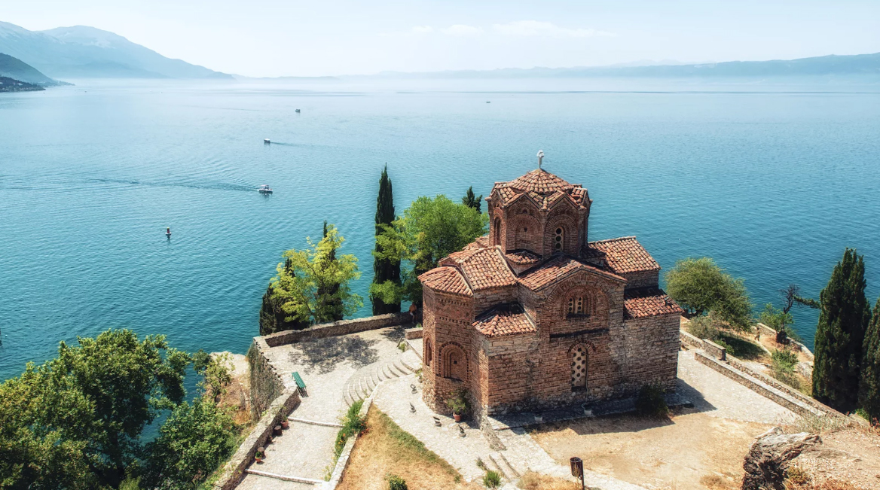
Cijena - 349KM -
- za prijave i uplate avansa do 20.03.20245 cijena – 319KM -

PROGRAM PUTOVANJA:
1.DAN-BiH OHRID - 30.04.2025-SRIJEDA
Polazak putnika u predvečernjim satima autobusom iz Tuzle, Srebrenika, Gračanice, Gradačca, Brčkog i Bijeljine. Noćna vožnja preko Srbije do S.Makedonije sa usputnim pauzama.
2.DAN-SKOPLJE-OHRID – 01.05.2025-ČETVRTAK
Nastavak putovanja kroz S.Makedoniju. Dolazak u Skoplje u jutarnjim satima. Slijedi fakultativno razgledanje glavnog makedonskog grada sa lokalnim vodičem, grada koji je 2014. potpuno izmijenio i još uvijek mijenja svoj izgled, grada sa mnoštvom novih spomenika i građevina: Arheološki muzej, Parlament, Narodno pozorište, statue brojnih historijskih ličnosti. Razgledanje grada počet ćemo od Skopske tvrđave izgrađene još u 6. stoljeću i smještene na brdu nedaleko od samog centra grada. Odavde se pruža prelijep pogled na grad. Po obilasku grada, predviđeno je kraće slobodno vrijeme za shopping.
Nakon odmora, nastavljamo putovanje prema Ohridu gdje dolazimo u poslijepopodnevnim satima. Smještaj u hotel (www.hotelinternational.mk/en_US/). Slobodno vrijeme. Noćenje
3.DAN-OHRID – 02.05.2025 - PETAK
Doručak. Poslije doručka slijedi fakultativni odlazak na razgledanje starog grada Ohrida u pratnji lokalnog vodiča. Samuilova tvrđava, crkva svete Sofije, manastir sv. Pantelejmona, crkva sv. Klementa… U ranim poslijepodnevnim satima slijedi (fakultativni izlet) odlazak na vožnju brodicom na jezeru u trajanju od 1h. Povratak na Ohrid. Slobodno vrijeme. Noćenje
4.DAN-OHRID-BITOLA-OHRID - 03.05.2025 – SUBOTA
Doručak. Slobodan dan za individualne aktivnosti ili odlazak fakultativno do Bitole - drugi po veličini makedonski grad. Po dolasku prvo slijedi posjet ostacima obližnjeg antičkog grada Heraclea, nazvanog po grčkom mitskom junaku Herkulu, a osnovanom za Filipa II. Makedonskog. Ovaj je grad poznat po svojim mozaicima te ostacima rimskog amfiteatra izgrađenog za vrijeme cara Hadrijana. Posjet arheološkom lokalitetu (ulaznica uz doplatu) – ukoliko vremenske prilike budu dopuštale te slijedi odlazak prema centru Bitole i kratki razgled: Crkva Svetog Dimitrija – Jeni džamija – Ajdar-kadi Džamija – Stara čaršija u Bitoli. Slobodno vrijeme. Povratak u Ohrid, slobodno veče za individualne aktivnosti. Noćenje

5.DAN-OHRID- BiH 04.05.2025 - NEDJELJA
Nakon doručka slijedi odjava iz hotela i povratak prema BiH. Putovanje kroz Makedoniju i Srbiju uz kraće usputne pauze. Dolazak na odredište u večernjim satima. Kraj putovanja. Hvala Vam!

ARANŽMAN RAĐEN NA BAZI 40 OSOBA

Napomene:
- Svaki putnik mora imati uplaćeno putničko zdravstveno osiguranje (vlastito ili putem agencije)
- Za realizaciju fakultativnih izleta minimalan broj prijavljenih je 30 osoba.
- Redoslijed prijava određuje i raspored sjedita u autobusu
- Organizator putovanja ne snosi odgovornost za stvari i prtljag putnika u toku putovanja i u samim hotelima. Putnik može da osigura svoj prtljag kod nadležnih osiguvarajućih kuća po uslovima istih
- Putnici se mole da vode računa o svojim putnim ispravama, novcu i drugim ličnim stvarima u toku trajanja aranžmana. Svaki putnik je dužan samostalno provjeriti važnost svojih dokumenata i provjeriti zakonske regulative oko ulaska u zemlje evropske unije.

Aranžman obuhata:  - Prevoz autobusom turističke klase (klima, TV, video, WC) na navedenoj relaciji, prema programu  - Smještaj u 1/2, 1/3 sobama u hotelu 3/4* na Ohridu, na bazi TRI noćenja sa doručkom (doručak – švedski sto)  - Usluge pratioca grupe  - Troškovi organizacije i realizacije putovanja  - Boravišna taksa  - PDV | Aranžman ne obuhvata:  - Putničko zdravstveno osiguranje 15 KM, osobe preko 60 godina plaćaju 30 KM  - Doplata za jednokrevetnu sobu – 60 eura  - Obliazak Ohrida i vožnja brodicom - 25 eura  - Obilazak Skoplja sa lokalnim vodičem - 10 eura  - Fakultativna posjeta gradu Bitola i obilazak sa vodičem – 25 eura  - PAKET IZLETA – 50 eura  - Ulaznice za historijske spomenike i drugo

